

**QUALIDADE DE SOFTWARE**

Daiane Gabriela Zardo de Abreu

Análise de Qualidade

Florianópolis

2023

# RESUMO

A presente análise de qualidade visa apresentar os aspectos de melhoria identificados no aplicativo da Latam Airlines após realizar a inclusão de serviços no bilhete aéreo.

SUMÁRIO

# 

***1.*** ***RESUMO 2***

***2.*** ***SUMÁRIO 3***

***3.*** ***INTRODUÇÃO 4***

***4.*** ***O PROJETO 5***

**4.1** **Detalhes do produto ou serviço 5**

**4.2** **Tabela de Análise 5**

**4.3** **Relatório 6**

**4.4** **Evidências 7**

**4.5** **Onde encontrar 8**

***5.*** ***CONCLUSÃO 8***

# INTRODUÇÃO

Ao administrar um bilhete aéreo foi evidenciado aspectos que poderiam ser otimizados para melhoria da usabilidade do aplicativo no cenário de uso. Após realizar a compra do bilhete foi necessário incluir despacho de bagagem e escolha do assento, contudo ao prosseguir com o processo de inclusão foi identificado que não era possível incluir ambos os serviços e realizar o pagamento de uma única vez. No aplicativo só era possível incluir os serviços realizando o pagamento em separado, incluindo um serviço e finalizando o pagamento e depois incluir o outro e finalizar da mesma forma. Só foi possível administrar o bilhete incluindo os serviços desejados e realizando um pagamento único, na versão desktop, no web site da cia aérea.

# O PROJETO

## Detalhes do produto ou serviço

| **Nome do produto ou serviço:** | Aplicativo Latam Airlines |
| --- | --- |
| **Tempo de uso:** | 45 minutos |
| **Outros detalhes relevantes sobre o produto:** | O aplicativo é muito intuitivo e de fácil manuseio. |

## Tabela de Análise

| **Característica** | **Sua percepção** | **Referência da evidência** |
| --- | --- | --- |
| **Usabilidade:** | O aplicativo possui uma excelente usabilidade, exceto na inclusão de mais de um serviço que o pagamento não é realizado uma única vez para todos os serviços incluídos. |  |
| **Performance:** | Excelente performance. O retorno das requisições são exibidos em tela rapidamente. |  |
| **Design:** | O layout é muito intuitivo e foi muito bem desenvolvido pelo time de UX/UI. | Ex. Imagem 2, tela Home. |

## Relatório

Após a análise do aplicativo, foi identificado uma melhoria no cenário em que o passageiro inclui mais serviços no bilhete aéreo.

## Evidências

O print abaixo se refere à passagem na qual os serviços foram incluídos via web site da cia aérea.

Exemplos de evidências:  
  
Print:

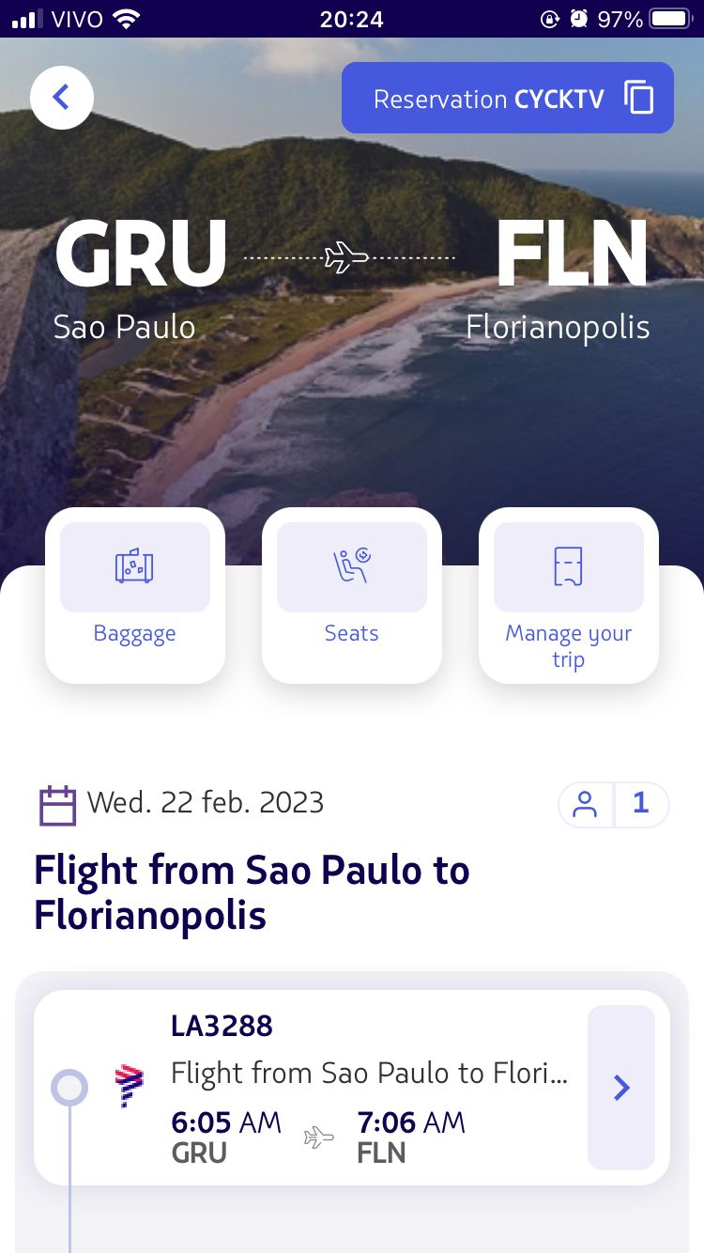  
Imagem 1: Viagem

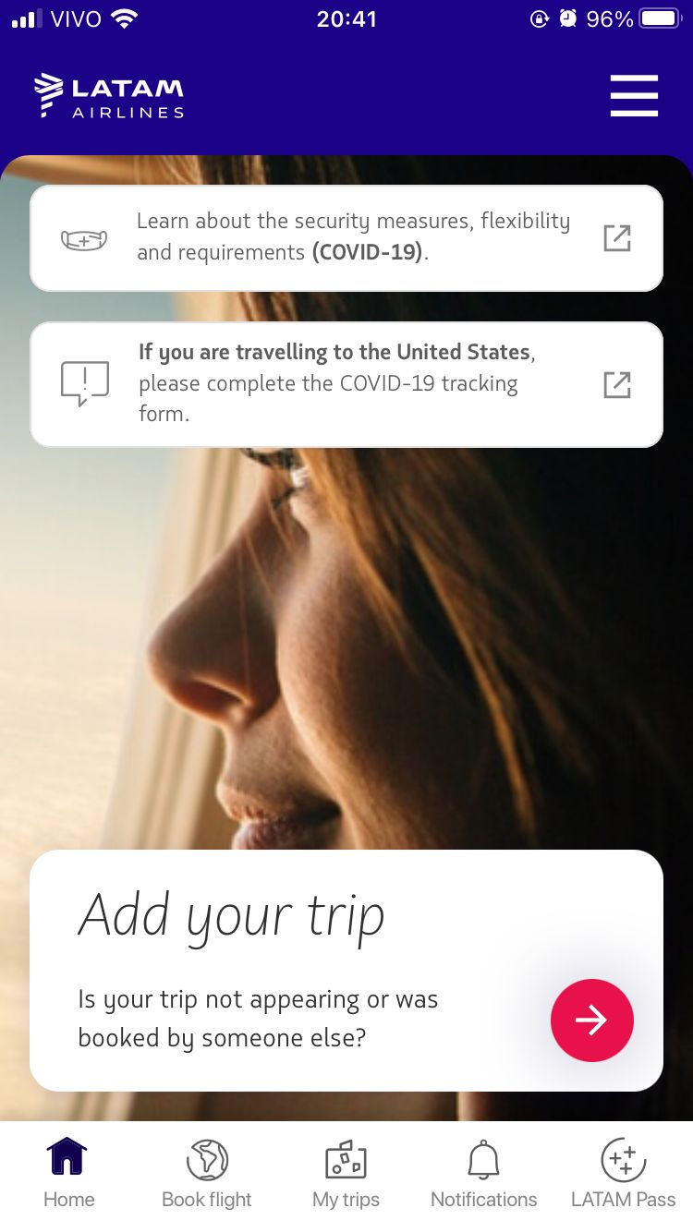

Imagem 2: Home do app Latam Airlines

## Onde encontrar

Aplicativo Latam Airlines:

<https://apps.apple.com/br/app/latam-airlines/id1497908631?l=en>

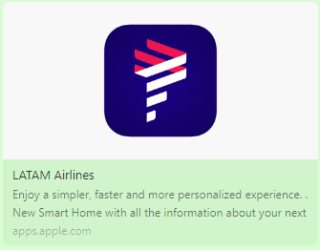

# CONCLUSÃO

Ao finalizar a análise de qualidade do aplicativo, foi possível notar que muitos cenários passam sem serem percebidos para produção. Acredita-se que se fosse feita uma simulação de inclusão de mais de um serviço, seria notada essa deficiência no aplicativo.